Pondichéry 2005 EXERCICE III. Étude d'un circuit R,L (4 points) CORRECTION
© http://labolycee.org
1. Etude du montage.
1.1. (0,25) Les courbes 1 et 2 montrent que le phénomène observé est très bref. On devrait utiliser un oscilloscope à mémoire.
1.2. (0,25) Tension aux bornes de la bobine: u_{AB} = r.i + L.$\frac{\text{di}}{\text{dt}}$
1.3. (0,25) Tension aux bornes du conducteur ohmique, d'après la loi d'Ohm: u_{BC} = R.i
1.4. (0,75) Lorsqu'on ferme l'interrupteur, le courant va s'établir dans le circuit. La présence de la bobine retarde l'établissement du courant à sa valeur maximale et constante.

La courbe 1 représente u_{BC} = f(t) :
À t = 0 s, l'intensité du courant est nulle donc u_{BC} = 0 V.
Après une durée d'environ 0,014s l'intensité du courant est alors constante et maximale. Donc u_{BC} est également constante et maximale.

La courbe 2 représente u_{AB} = f(t) :
Pendant la courte durée qui suit la fermeture de l'interrupteur, l'intensité va augmenter rapidement.
Donc pour t proche de zéro, $\frac{\text{di}}{\text{dt}}$ est élevée, mais i est encore faible.
Le terme r.i est négligeable face au terme L. $\frac{\text{di}}{\text{dt}}$.
La tension aux bornes de la bobine peut s'écrire u_{AB} = L. $\frac{\text{di}}{\text{dt}}$. Initialement u_{AB} est maximale.
Pour t > 0,014s, l'intensité du courant est alors constante et maximale, donc $\frac{\text{di}}{\text{dt}}$= 0 et r.i est maximal.
La tension aux bornes de la bobine peut s'écrire u_{AB} = r.i , la bobine se comporte comme un simple conducteur ohmique. La tension u_{AB} est alors constante.

2. – Détermination de l'intensité du courant en régime permanent.
2.1. (0,25) loi d'additivité des tensions: E = u_{BC} + u_{AB}
E = R.i + r.i + L. $\frac{\text{di}}{\text{dt}}$
Lorsque le régime permanent est établi, alors i = Cte = I₀. Donc $\frac{\text{di}}{\text{dt}}$ = 0.
Soit E = R.I₀ + r.I₀
I₀ = $\frac{E}{R+r}$
(0,5) I₀ = $\frac{6,\text{00}}{\text{200}+\text{10},0}$= 2,86.10^{–2} A = 28,6 mA
2.2. (0,5) On doit exploiter une des deux courbes, mais dans ce corrigé nous exploiterons les deux courbes.
- A partir de la courbe 1 représentative de u_{BC} tension aux bornes du conducteur ohmique:
Pour t assez grand, u_{BC} = R.I₀
soit I₀ = $\frac{u_{\text{BC}}}{R}$. Graphiquement, on lit u_{BC} = 5,7 V
donc I₀ = $\frac{5,7}{\text{200}}$= 2,9.10^{–2} A, ce qui est cohérent avec la valeur trouvée précédemment au 2.1.
- A partir de la courbe 2 représentative de u_{AB} tension aux bornes de la bobine:
Pour t assez grand, u_{AB} = r.I₀
soit I₀ = $\frac{u_{\text{AB}}}{r}$. Graphiquement, on lit u_{AB} = 0,3 V donc I₀ = $\frac{0,3}{\text{10},0}$= 3.10^{–2} A.
Cette valeur est cohérente avec celle trouvée au 2.1.
3. – Calcul de l'inductance L de la bobine.
3.1. (0,5) L'exploitation d'une seule courbe est demandée, ici nous exploiterons les 2 courbes.

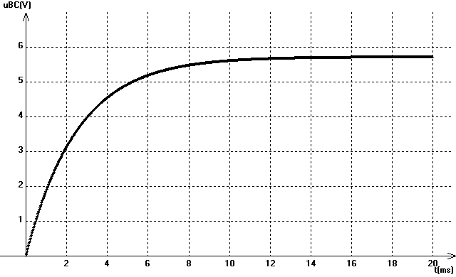
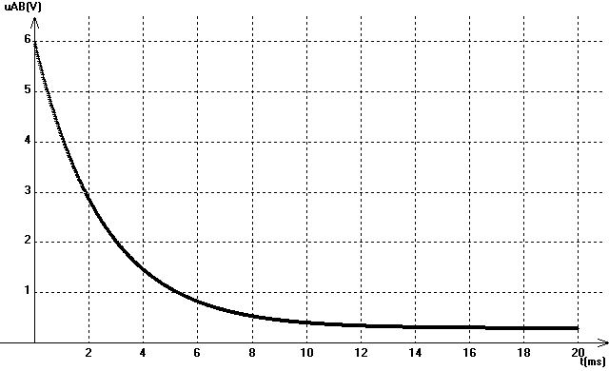
u_{BC} = 5,7 V
Courbe 1
Courbe 2
u_{AB} = 0,3 V
t = τ
t = τ

La méthode est la même pour les deux courbes.

On trace l'asymptote horizontale à la courbe représentative de la fonction u = f(t).
On trace la tangente à la courbe représentative de la fonction u = f(t), en t =0 s.

La tangente et l'asymptote se coupe en un point d'abscisse t = τ.

On trouve τ = 2,5 ms.

3.2. (0,25) Constante de temps d'un circuit R,L τ = $\frac{L}{R+r}$
Analyse dimensionnelle:
D'après la loi d'Ohm: u = R.i donc [R] = $\frac{[U]}{[I]}$= [U].[I]^{–1}
Pour une bobine idéale: u = L.$\frac{\text{di}}{\text{dt}}$ soit L = u.$\frac{\text{dt}}{\text{di}}$ donc [L] = [U].[T].[I]^{–1}
[τ] = $\frac{[L]}{[R]}$= $\frac{[U]\text{.}[T]\text{.}[I]^{−1}}{[U]\text{.}[I]^{−1}}$
(0,25) [τ] = [T] la constante de temps est homogène à un temps.

3.3. (0,25) τ = $\frac{L}{R+r}$ donc L = τ.(R+r)
L = 2,5.10^{–3} ×(200+10,0)

L = 0,53 H

